ЛЕТНИЕ ИГРЫ НА СВЕЖЕМ ВОЗДУХЕ

Здравствуйте, дорогие родители. Летняя пора – время каникул, игр и веселья. Современных детей сложно оторвать от гаджетов, поэтому они растут замкнутыми, вялыми и необщительными. Это может пагубно отобразиться на их умении общаться и работать в команде в будущем.
Итак, делюсь с вами информацией о летних играх, которые разовьют в ваших ребятишках командные и лидерские качества. Дети с удовольствием играют в игры с использованием парашюта здоровья который я изготовила своими руками.
Игра «Веселый мяч»
(Старший возраст)
Цель: развивать ловкость, координацию движений, внимание, эмоциональную отзывчивость.
Описание игры.
Ребята стоят в кругу, держа двумя руками парашют за палочки на краях. Инструктор по физической культуре бросает на сектора парашюта резиновый мяч среднего размера.
Дети, поднимая и опуская разные сектора парашюта, стараются перекатывать мяч так, чтобы он не упал в отверстие, произносят слова:
Ты катись, веселый мячик,
Парашют не даст упасть.
У кого веселый мячик –
Постарайся передать!
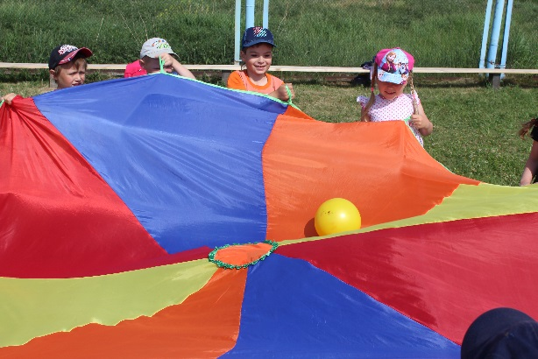
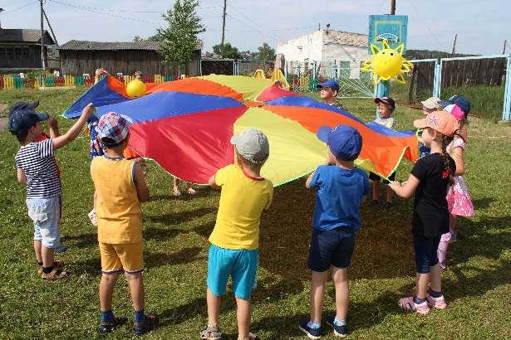

Игра «Салют»
Цель: учить захватывать руками большое количество шариков. Воспитывать умение действовать в коллективе согласованно.
Описание игры. Дети набирают как можно больше шариков из бассейна и кладут на парашют. Затем берут его за края и медленно поднимают, и опускают на счет «раз, два, три». После слова «три!» бросают шарики как можно выше и разбегаются. Затем собирают шарики, кладут их на парашют, и игра повторяется.
Усложнение: собрать шарики по цветам (девочки – красные, мальчики – желтые), затем посчитать, кто из детей больше собрал шариков и т.д.
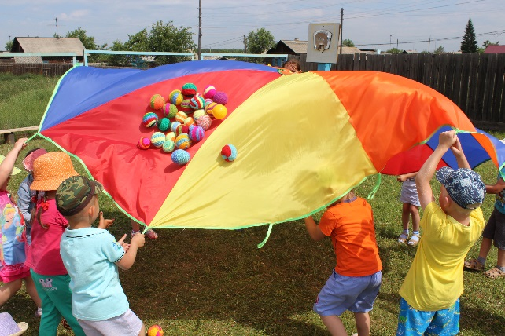
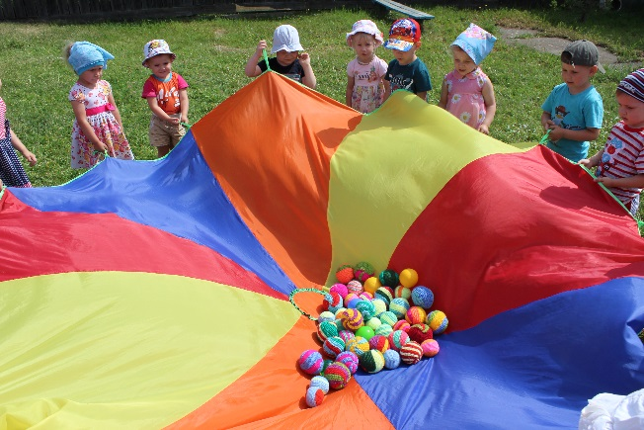

«Солнышко и дождик»
Цель игры: развивать чувство товарищества и приобщать к соблюдению техники безопасности, при выполнении коллективных действий.
Описание игры. Дети становятся лицом к парашюту, хватом за ручку или за ткань парашюта. Воспитатель произносит «солнышко», все дети под музыку передвигаются приставным шагом в правую, (левую) сторону. Воспитатель произносит, «дождик», все дети прячутся под парашютом.
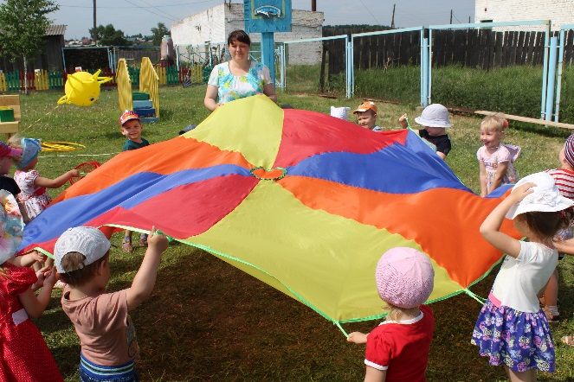
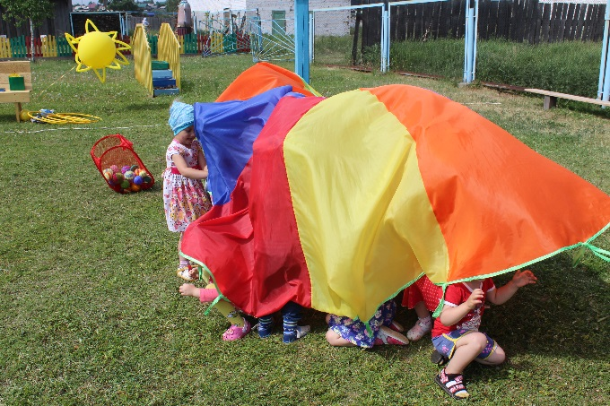

Игра «Автобусы»
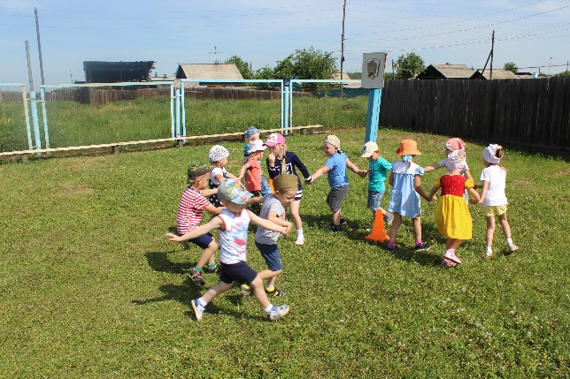
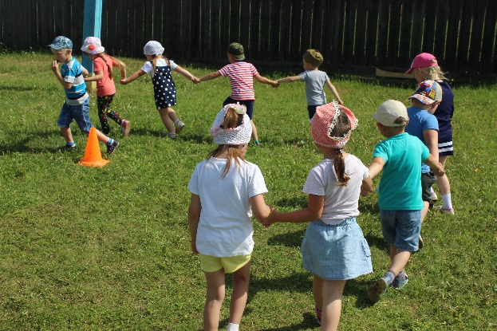
Это команды детей «водитель» и «пассажиры». В 6—7 м от каждой команды ставят флажки. По команде «Марш!» первые игроки быстрым шагом (бежать запрещается) направляются к своим флажкам, огибают их и возвращаются в колонны, где к ним присоединяются вторые по счету игроки, и вместе они снова проделывают тот же путь и т. д. Играющие держат друг друга за локти. Когда автобус (передний игрок - «водитель») возвратится на место с полным составом пассажиров, он должен подать сигнал свистком. Выигрывает команда, первой прибывшая на конечную остановку.
Игра Ловля обезьян

Гимнастические скамейки, обручи, мостик здоровья - это деревья в тропическом лесу. Из числа играющих назначаются ловцы обезьян 1-2 человек. Остальные играющие располагаются на гимнастической скамейке. Ловцы находятся на противоположной стороне площадки, они показывают задуманные движения. Обезьяны наблюдают и запоминают движения ловцов. По сигналу обезьяны слезают с деревьев, выходят на середину площадки и повторяют движения ловцов. По второму сигналу, ловцы бегут за обезьянами, которые спасаются на деревьях. Обезьян, не успевших залезть на дерево, ловцы уводят в плен. Ловцам не разрешается до сигнала выбегать на площадку. Нельзя ловить обезьян запрыгнувших на скамейку, в обруч или встававших на мостик или любую возвышенность. После 2-3 повторений выбирают новых ловцов обезьян.
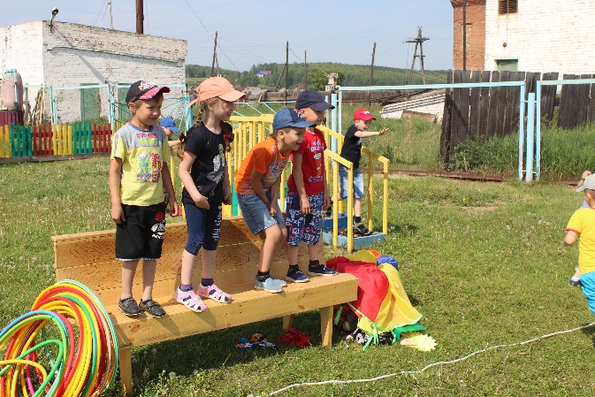
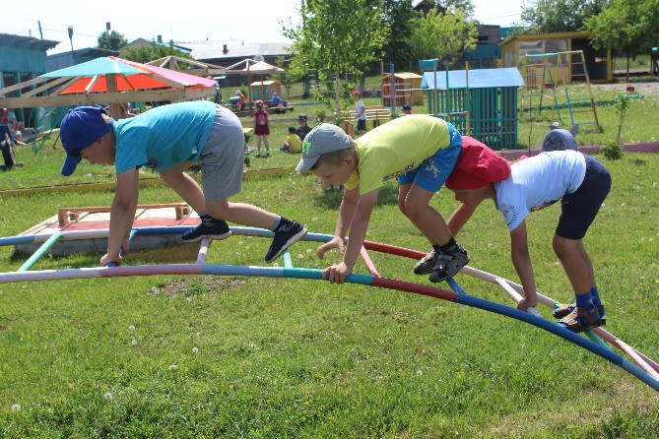

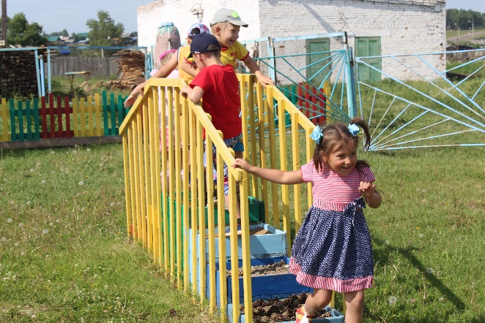
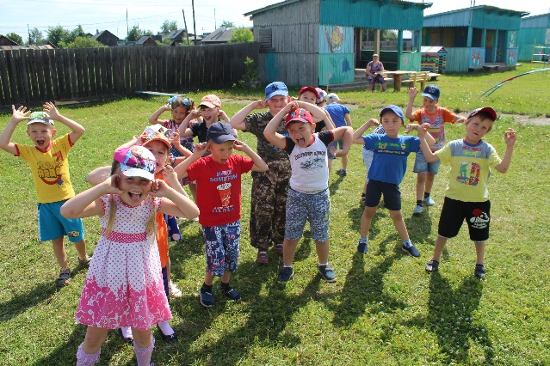

СТОИТ ЛИ ИГРАТЬ С ДЕТЬМИ ИЛИ ИМ И ТАК ВЕСЕЛО?
Многие родители думают, что играть с детьми необязательно, что это пустая трата времени. В итоге ребёнок растёт нелюдимым, он не умеет делиться своими радостями и помогать ближним. А вы спросите мнение воспитателей в детском саду, и они вам скажут, что малыши должны постигать жизнь в игровой форме, ведь так легче для их восприятия. Особенно большое значение имеют летние игры для детей на свежем воздухе, которые учат:
- Быть частью команды;
- Проявлять лидерские качества;
- Общаться и находить компромисс;
- Поддерживать здоровый образ жизни.
Хотите, чтобы ваши дети не скучали летом, а веселились и при этом развивались? Тогда устройте им незабываемые каникулы с конкурсами и подвижными играми!
В возрасте 5- 6 лет дети не всегда умеют найти компромисс. Задача взрослого – организовать для них отдых на летней площадке: растолковать правила, распределить роли и понаблюдать за тем, как они играют. Родители или педагоги должны выполнять и судейскую функцию – разрешать споры и конфликты. При этом будьте непредвзятыми, иначе дети перестанут вам доверять.
Какие же летние развлечения можно придумать для детворы.

Игра «Заяц»
Едет зайка на трамвае,
Едет зайка, рассуждает:
«Если я купил билет,
Кто я: заяц или нет?» (А.Шибаев)
«Кондуктор» трамвая продает билеты пассажирам, которые усаживаются на стулья, обручи и т.д. - сидячие места в трамвае. Но стульев, обручей на один меньше, чем пассажиров. Как только все билеты проданы, и кто-то остается без билета, кондуктор догоняет этого «зайца», а безбилетник убегает.
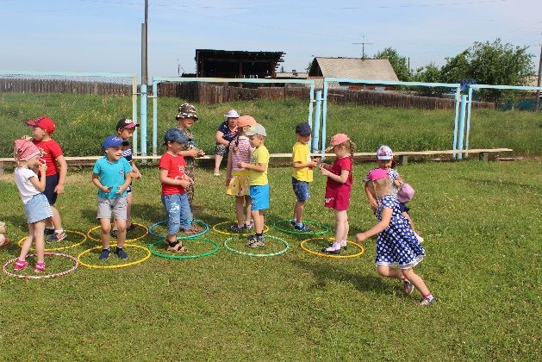
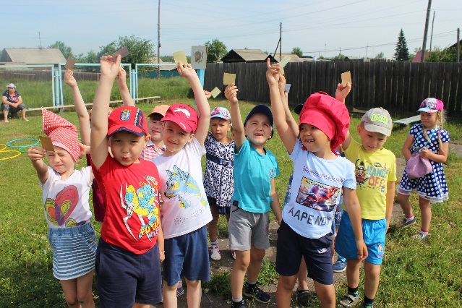

Подвижная игра «Охотники и зайцы»
Цель: Совершенствовать навыки прыжков и метания в цель на обеих ногах. Развивать ловкость, скорость и ориентирования в пространстве.
Оборудование: мяч.
Разделение ролей: Выбирают одного или двух «охотников», которые становятся с одной стороны площадки, остальные дети — «зайцы».
Ход игры.
Зайцы сидят в своих «норках», расположенных с противоположной стороны площадки. «Охотники» обходят площадку и делают вид, что ищут «зайцев», потом идут на свои места, прячутся за «деревьями» (стульями, скамья).
На слова воспитателя:
Зайчик прыг-скок. прыг-скок
В зеленый лесок
«Зайцы» выходят на площадку и прыгают. На слово «Охотник!» «зайцы» бегут к своим «норкам», один из «охотников» целится мячом им под ноги и в кого попадет, тот забирает с собой. «Зайцы» вновь выходят в лес и «охотник» еще раз охотится на них, но бросает мяч второй рукой. При повторении игры выбирают новых «охотников».
Указания к игре. Следить, чтобы «охотник» бросал мяч как правой, так и левой рукой. «Охотники» бросают мяч только под ноги «зайцам». Мяч поднимает тот, кто его бросил.

